Como alterar o Código Especificador da Substituição Tributária (CEST) pelo cadastro de produtos no sistema Integral Varejo?

Observação: Existe uma relação direta entre o CEST e a NCM, e, diante disso, é importante que os cadastros de NCM e de produtos estejam corretos. O preenchimento do campo CEST é obrigatório para todos os itens de Substituição Tributária, em qualquer movimentação realizada.
Caminho: Cadastros básicos >> Produtos >> Ateração >> Alteração do Cadastro
Para abrir a rotina, acesse a localização citada acima.
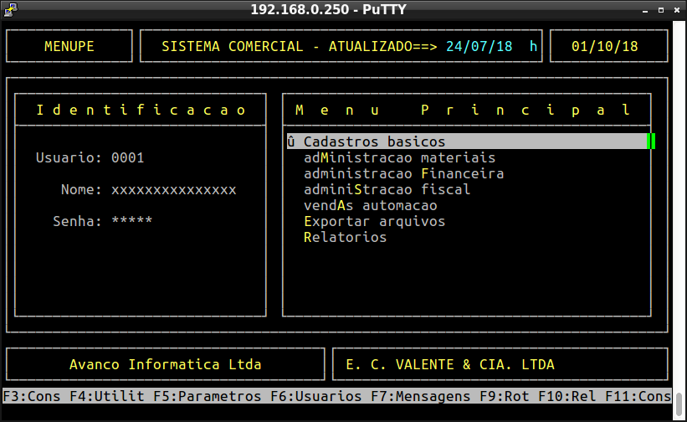
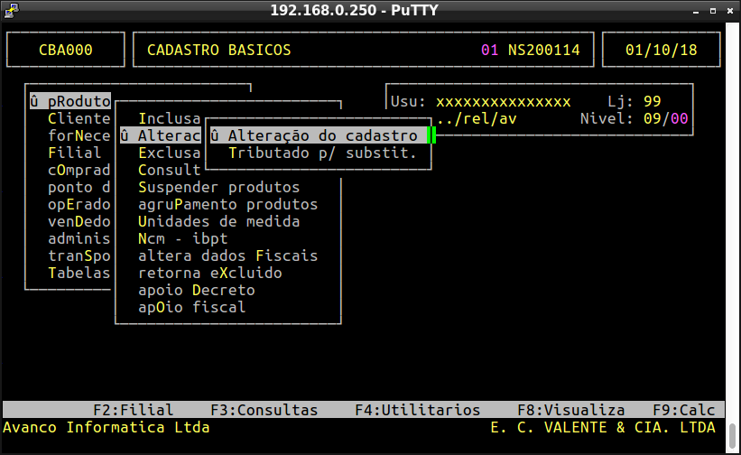

Selecione o item que deseja alterar o campo CEST e na tela de Dados Complementares, preencha o campo Cod-Cest com um código válido, de acordo com a orientação da contabilidade.

